512 graduan CILTM terima pengiktirafan profesional

Berita Pendidikan

- Oleh Zabry Mohamad Madzlan
- 14 November 2021, 5:23 pm

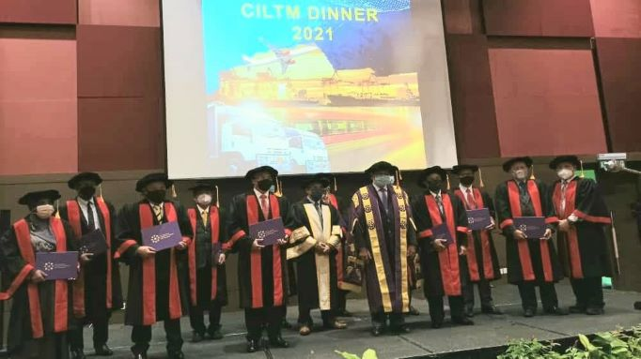
KONVOKESYEN Institut Piagam Pengangkutan dan Logistik Malaysia (CILTM) ke-19 berlangsung secara maya di Pusat Konvensyen Shah Alam (SACC), semalam.

SHAH ALAM: Seramai 512 graduan menerima kelayakan profesional masing-masing sempena Konvokesyen Institut Piagam Pengangkutan dan Logistik Malaysia (CILTM) ke-19 yang berlangsung secara maya di Pusat Konvensyen Shah Alam (SACC), semalam.
Daripada jumlah itu, 19 graduan menerima Anugerah Pelajar Terbaik. Dua daripada mereka menerima Anugerah Presiden di atas kemerlangan akademik.
CILTM dalam satu kenyataan akhbar memaklumkan, universiti dan kolej yang mengambil bahagian dalam konvokesyen tersebut ialah Universiti Malaysia Terengganu, Universiti Malaysia Kelantan, Universiti Kuala Lumpur-Institut Teknologi Kejuruteraan Marin (UniKL-Mimet), Universiti Kuala Lumpur-Institut Teknologi Industri (UniKL-Mitec, Universiti Utara Malaysia, Universiti UCSI, Universiti Tunku Abdul Rahman dan Universiti Teknologi Mara (UiTM).
Selain itu, Kolej Profesional Mara Bandar Penawar, Universiti Pertahanan Nasional Malaysia, Universiti Meritus, Politeknik Sultan Haji Ahmad Shah, Akademi AK, Akademi United Vision dan Tentera Laut Diraja Malaysia.
Antara yang hadir dalam majlis itu ialah Presiden Institut Piagam Pengangkutan dan Logistik (CILT) Antarabangsa, Datuk Abd. Radzak Abd. Malek dan Presiden CILTM, Datuk Muhammad Muhiyuddin Abdullah. – UTUSAN ONLINE

